Bugs:

1. Hvis det er float, så deles floaten opp i to inter… (expressions.asp)

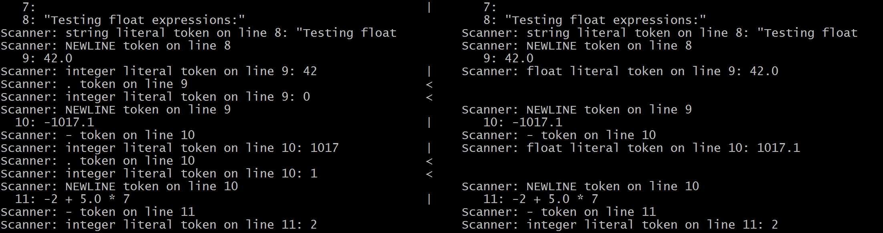

1. Mangler DEDENT før EOF (easter.asp)

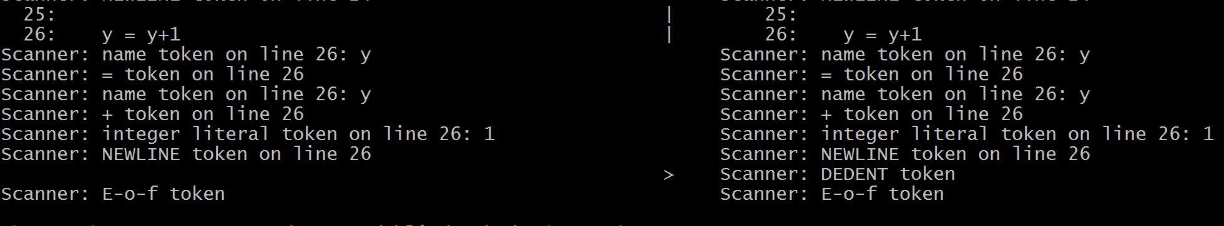

1. Mangler DEDENT’er (gcd.asp)

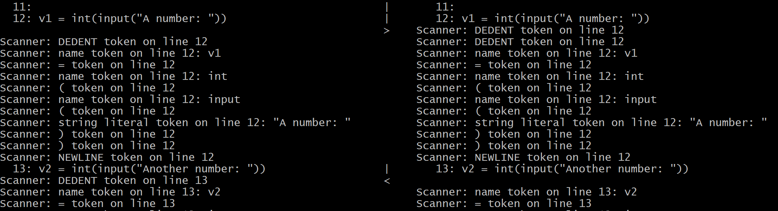

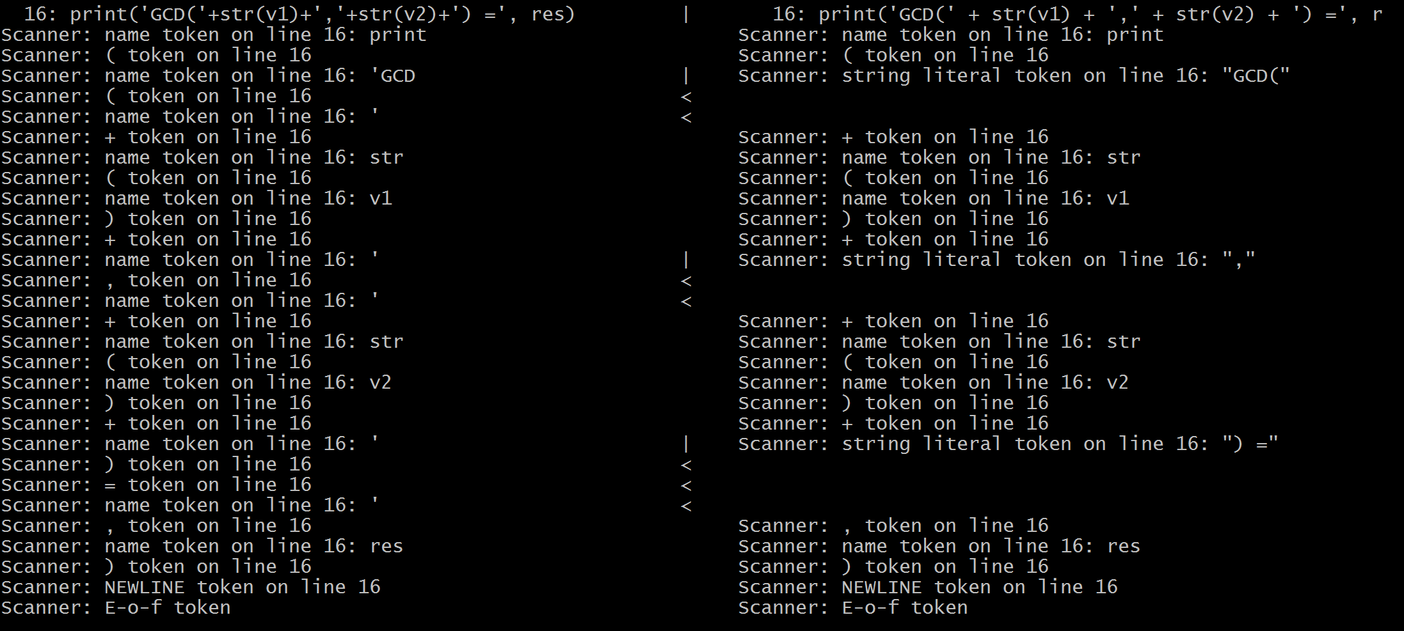

1. Mangler DEDENT og INDENT (heron.asp), INDENT kommer av at ikke DEDENT blir laget.

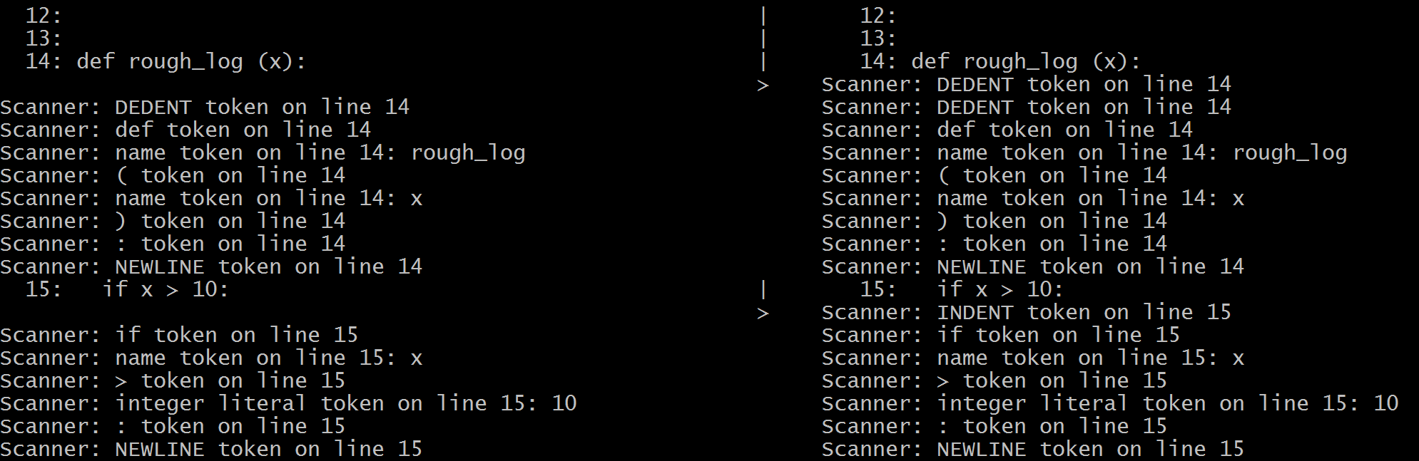

1. Float bug igjen… (heron.asp)

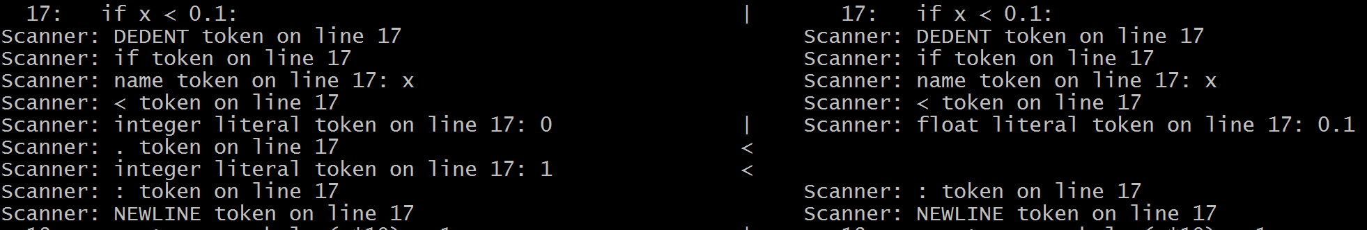

1. Mangler DEDENT (primes.asp)

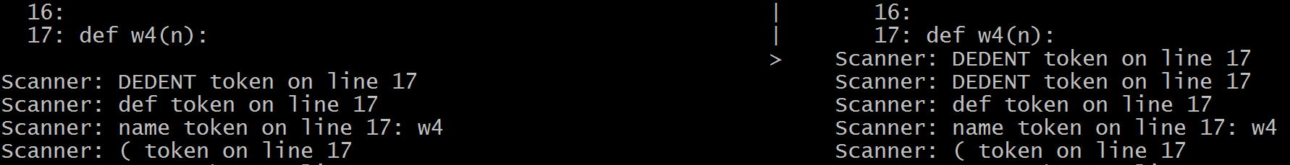

1. Skal ha string literal on line 19, skulle ikke ha vært name tokens…

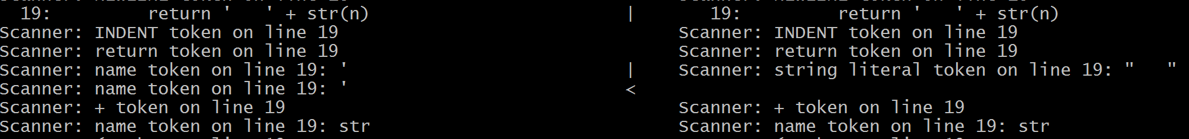

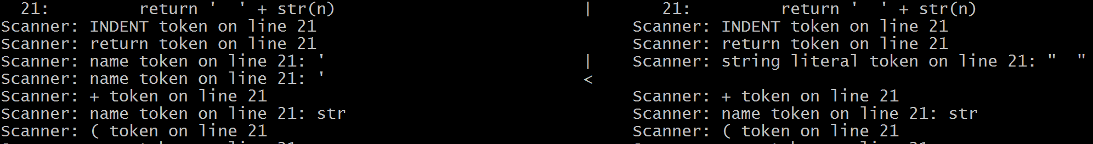

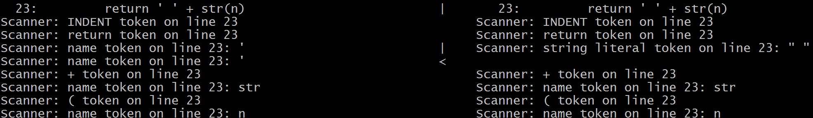

1. Mangler DEDENT (primes.asp)

